物联网发展现状分析
来源： 仪商网
到2020年，预计离散型制造、运输及物流以及公用事业等行业在物联网平台、系统和服务上的投入各自将达到400亿美元。
麦肯锡预测，到2020年，物联网市场仅仅就基于信息通信技术（ICT）的支出这一块的产值将达到5810亿美元，年复合增长率在7%到15%之间。
据弗雷斯特研究公司最近的一项调查显示，工业产品在物联网采用率方面领跑所有行业，采用率达到45%，另有22%计划在今后的12个月采用物联网。
预计2021年工业物联网（IIoT）市场的产值将达到1230亿美元，年复合增长率（CAGR）为7.3%，一直持续到2020年。
据凯捷声称，正是由于生产线改用完全基于物联网的工厂，哈雷戴维森公司将按订单生产周期缩短至原来的1/36，整体盈利能力提升了3%到4%。
想实现物联网降低成本、支持新商业模式的潜力，就需要从包括应用程序开发和集成的平台角度入手。物联网是全球研究最深入的新兴市场之一，尤其专注于云服务和应用编程接口（API）将如何促进应用程序和提供它们的市场更快速地发展起来。API可支持系统之间更多的实时集成点，因而让物联网项目能够更快地取得成功，并拥有更高的准确性。高速无线网络是促进物联网发展的一个重要的助推器，难怪三星、高通、LG、华为和英特尔都在竞相凭借专利确立产品领先地位。如今这五大专利持有者共同控制着13300多项物联网专利。下面这十张图让读者得以窥视物联网的爆炸式发展：
到2020年，预计离散型制造、运输及物流以及公用事业等行业在物联网平台、系统和服务上的投入各自将达到400亿美元。综观全球，预计B2C商务行业两年内会往物联网系统、软件和平台投入250亿美元。预计医疗保健行业和加工行业各自会往物联网投入150亿美元。下面这张图按全球垂直行业比较了2015年到2020年的预计增长情况。（资料来源：Statista。）
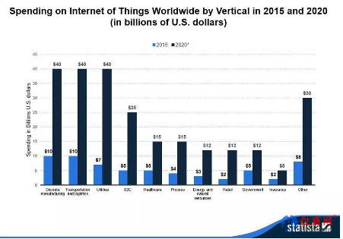
智慧城市（23%）、联网工业（17%）和联网建筑（12%）是当前如火如荼的三大物联网项目。IoT Analytics公司发现，将近一半的智慧城市项目（45%）在欧洲，美洲在联网健康这个领域一路领先，如今占全球项目总数的55%。美洲在联网汽车物联网项目中也领跑全球，占全球项目总数的54%。由于医疗服务机构和汽车制造商试图在这些快速发展的市场确立专利和知识产权（IP）方面的领导地位，预计研发支出会加大。资料来源：IoT Analytics的《2018年十大物联网细分市场》（基于1600个实际的物联网项目）。
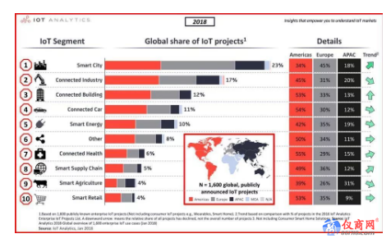
麦肯锡预测，物联网市场仅仅就基于ICT的支出这一块的产值将达到5810亿美元，年复合增长率在7%到15%之间。到2020年，软件基础设施和应用软件将占整个物联网支出的37%，解决方案服务紧随其后，将占全球支出总额的30%。这张幻灯片来自香港物联网大会上的一场精彩报告。资料来源：《物联网机会：你准备好抓住千载难逢的良机吗？》。

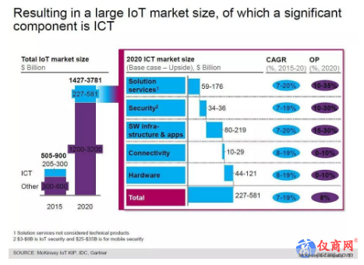
预计北美物联网消费级电子市场将从2017年的900亿美元增加到2022年的1800亿美元，年复合增长率达到12.25%。预计与运输相关的物联网应用方面的物联网支出将从2017年的750亿美元增加到2022年的1400亿美元，年复合增长率达到10.9%。资料来源：Statista。
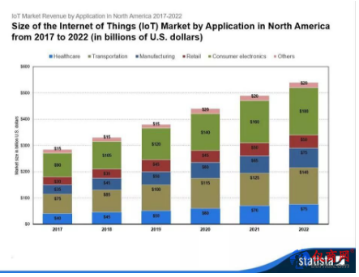
到2021年，工业物联网市场的产值预计将达到1230亿美元，年复合增长率达到7.3%，一直持续到2020年。埃森哲预测，到2030年，工业物联网可为全球经济增加多达14.2万亿美元的产值。资料来源：《工业物联网：工业物联网的商业指南》。
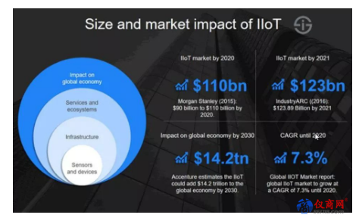
通用电气（GE）发现，64%的电力和能源（公用事业）企业依赖工业物联网在数字化转型项目方面取得成功。总体而言，接受采访的所有制造商中58%表示，工业物联网对于实现更大规模的数字化转型至关重要。资料来源：《GE数字化工业发展指数摘要》，2017年10月。
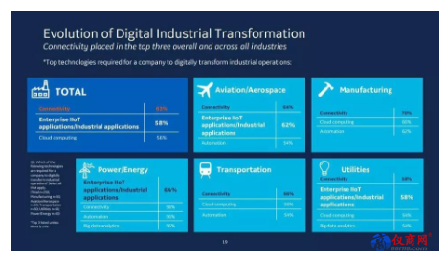
预计到2020年，128.6亿个物联网传感器和设备将用于消费者细分市场，从2017年开始，每年的年复合增长率将高达34.89%。针对特定垂直行业的传感器和设备预计将从2017年的16.4亿个增加到2020年的31.7亿个，短短三年内年复合增长率达到24.57%。资料来源：Statista。
三星、高通、LG、华为和英特尔是如今物联网行业的五大专利持有者，共同控制着13300多项专利。截至下述分析日期，三星获得的专利数量最多（820项），其次是LG（524项）和华为（490项）。对专利申请情况进行分析后发现，离散型制造、运输及物流以及公用事业是关注专利的三大主导行业。第二个图直观地显示了发明专利的一些公司，按它们角逐的市场、一些情况下领导的市场来划分。资料来源：《Relecura知识产权行情报告：物联网的技术格局和知识产权商业化趋势》。
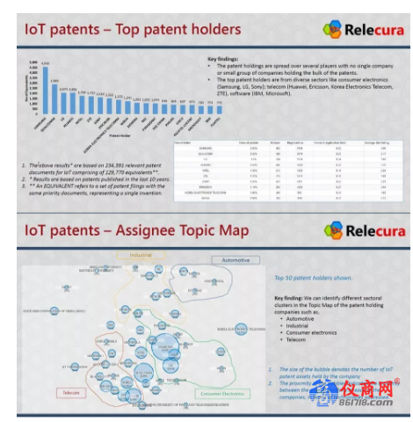
微软Azure IoT Suite是最受开发人员青睐的平台，用于支持软件项目中的联网设备。 29%的开发人员青睐微软的Azure IoT Suite，用作物联网项目的平台，而谷歌Cloud IoT名列第二（24%），亚马逊AWS IoT位居第三（19%）。AWS在来自小企业的调查对象当中更受欢迎（28%比9%）。谷歌的Cloud IoT更多地被大公司的员工所采用（37%比15%）。资料来源：Cowen软件开发者调查报告《一开始就投入：针对几大技术趋势调查软件开发者》，2017年9月18日。
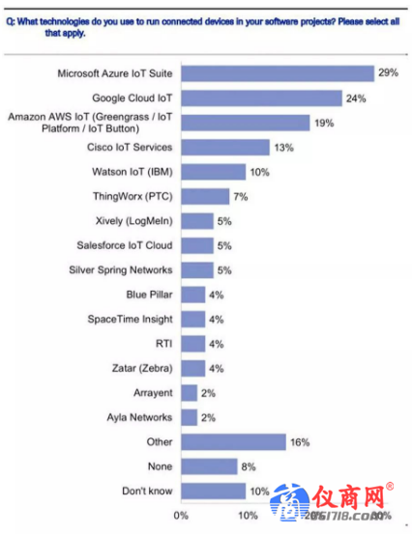
中国企业最常采用物联网来提升竞争力（23%），而美国公司专注于降低成本（19%）。 Ovum的一项调查发现，中国在采用物联网让本国工业和企业提升竞争力方面堪称全球领头羊。马来西亚企业的首要任务是改善业务流程（21%）。下图按国家和促进物联网采用的几大驱动因素对这些目标进行了分析。资料来源：《Ovum物联网调查报告信息图》。

